常州市新北区新桥街道中心幼儿园——新龙小一班
2025.10.29



★第一篇章

来 园 篇
今日来园幼儿27人，4人请假。能够主动和老师打招呼、饶水杯袋的小朋友有钱屹珩、张景博、任景衡、戴殊然、孙卓、陈俊羲、戌严铭、张辰浠、方皓楠、祝苻、马若珩、刘家兴、张婉宜、王泉琳、郭沐欣、许之妍、葛欣玥、朱伊一、杨璟雯、付明栩、杨欣悦、樊幼汐、郑佳涵、张溢苒、贾屿桐、张砚浠、卢姝妧。
能够自主吃点心的小朋友有钱屹珩、张景博、任景衡、戴殊然、孙卓、陈俊羲、戌严铭、张辰浠、方皓楠、祝苻、马若珩、刘家兴、张婉宜、王泉琳、郭沐欣、许之妍、葛欣玥、朱伊一、杨璟雯、付明栩、杨欣悦、樊幼汐、郑佳涵、张溢苒、贾屿桐、张砚浠、卢姝妧。

★第二篇章

区 域 活 动 篇
区域时光
又到了孩子们最喜欢的区域活动时间啦，班级里各个区域小朋友们都兴高采烈地忙碌着，美工区的小画家们正进行着自己的艺术创作、建构区的小小建造师正搭建着自己心目中的城堡、益智区的宝贝们正在进行头脑风暴…….区域活动是幼儿教育的重要组成部分，老师提供的每一个材料都满足了孩子们的发展需要，在每一个区角里孩子们都可以尽情的发挥自己的想象。

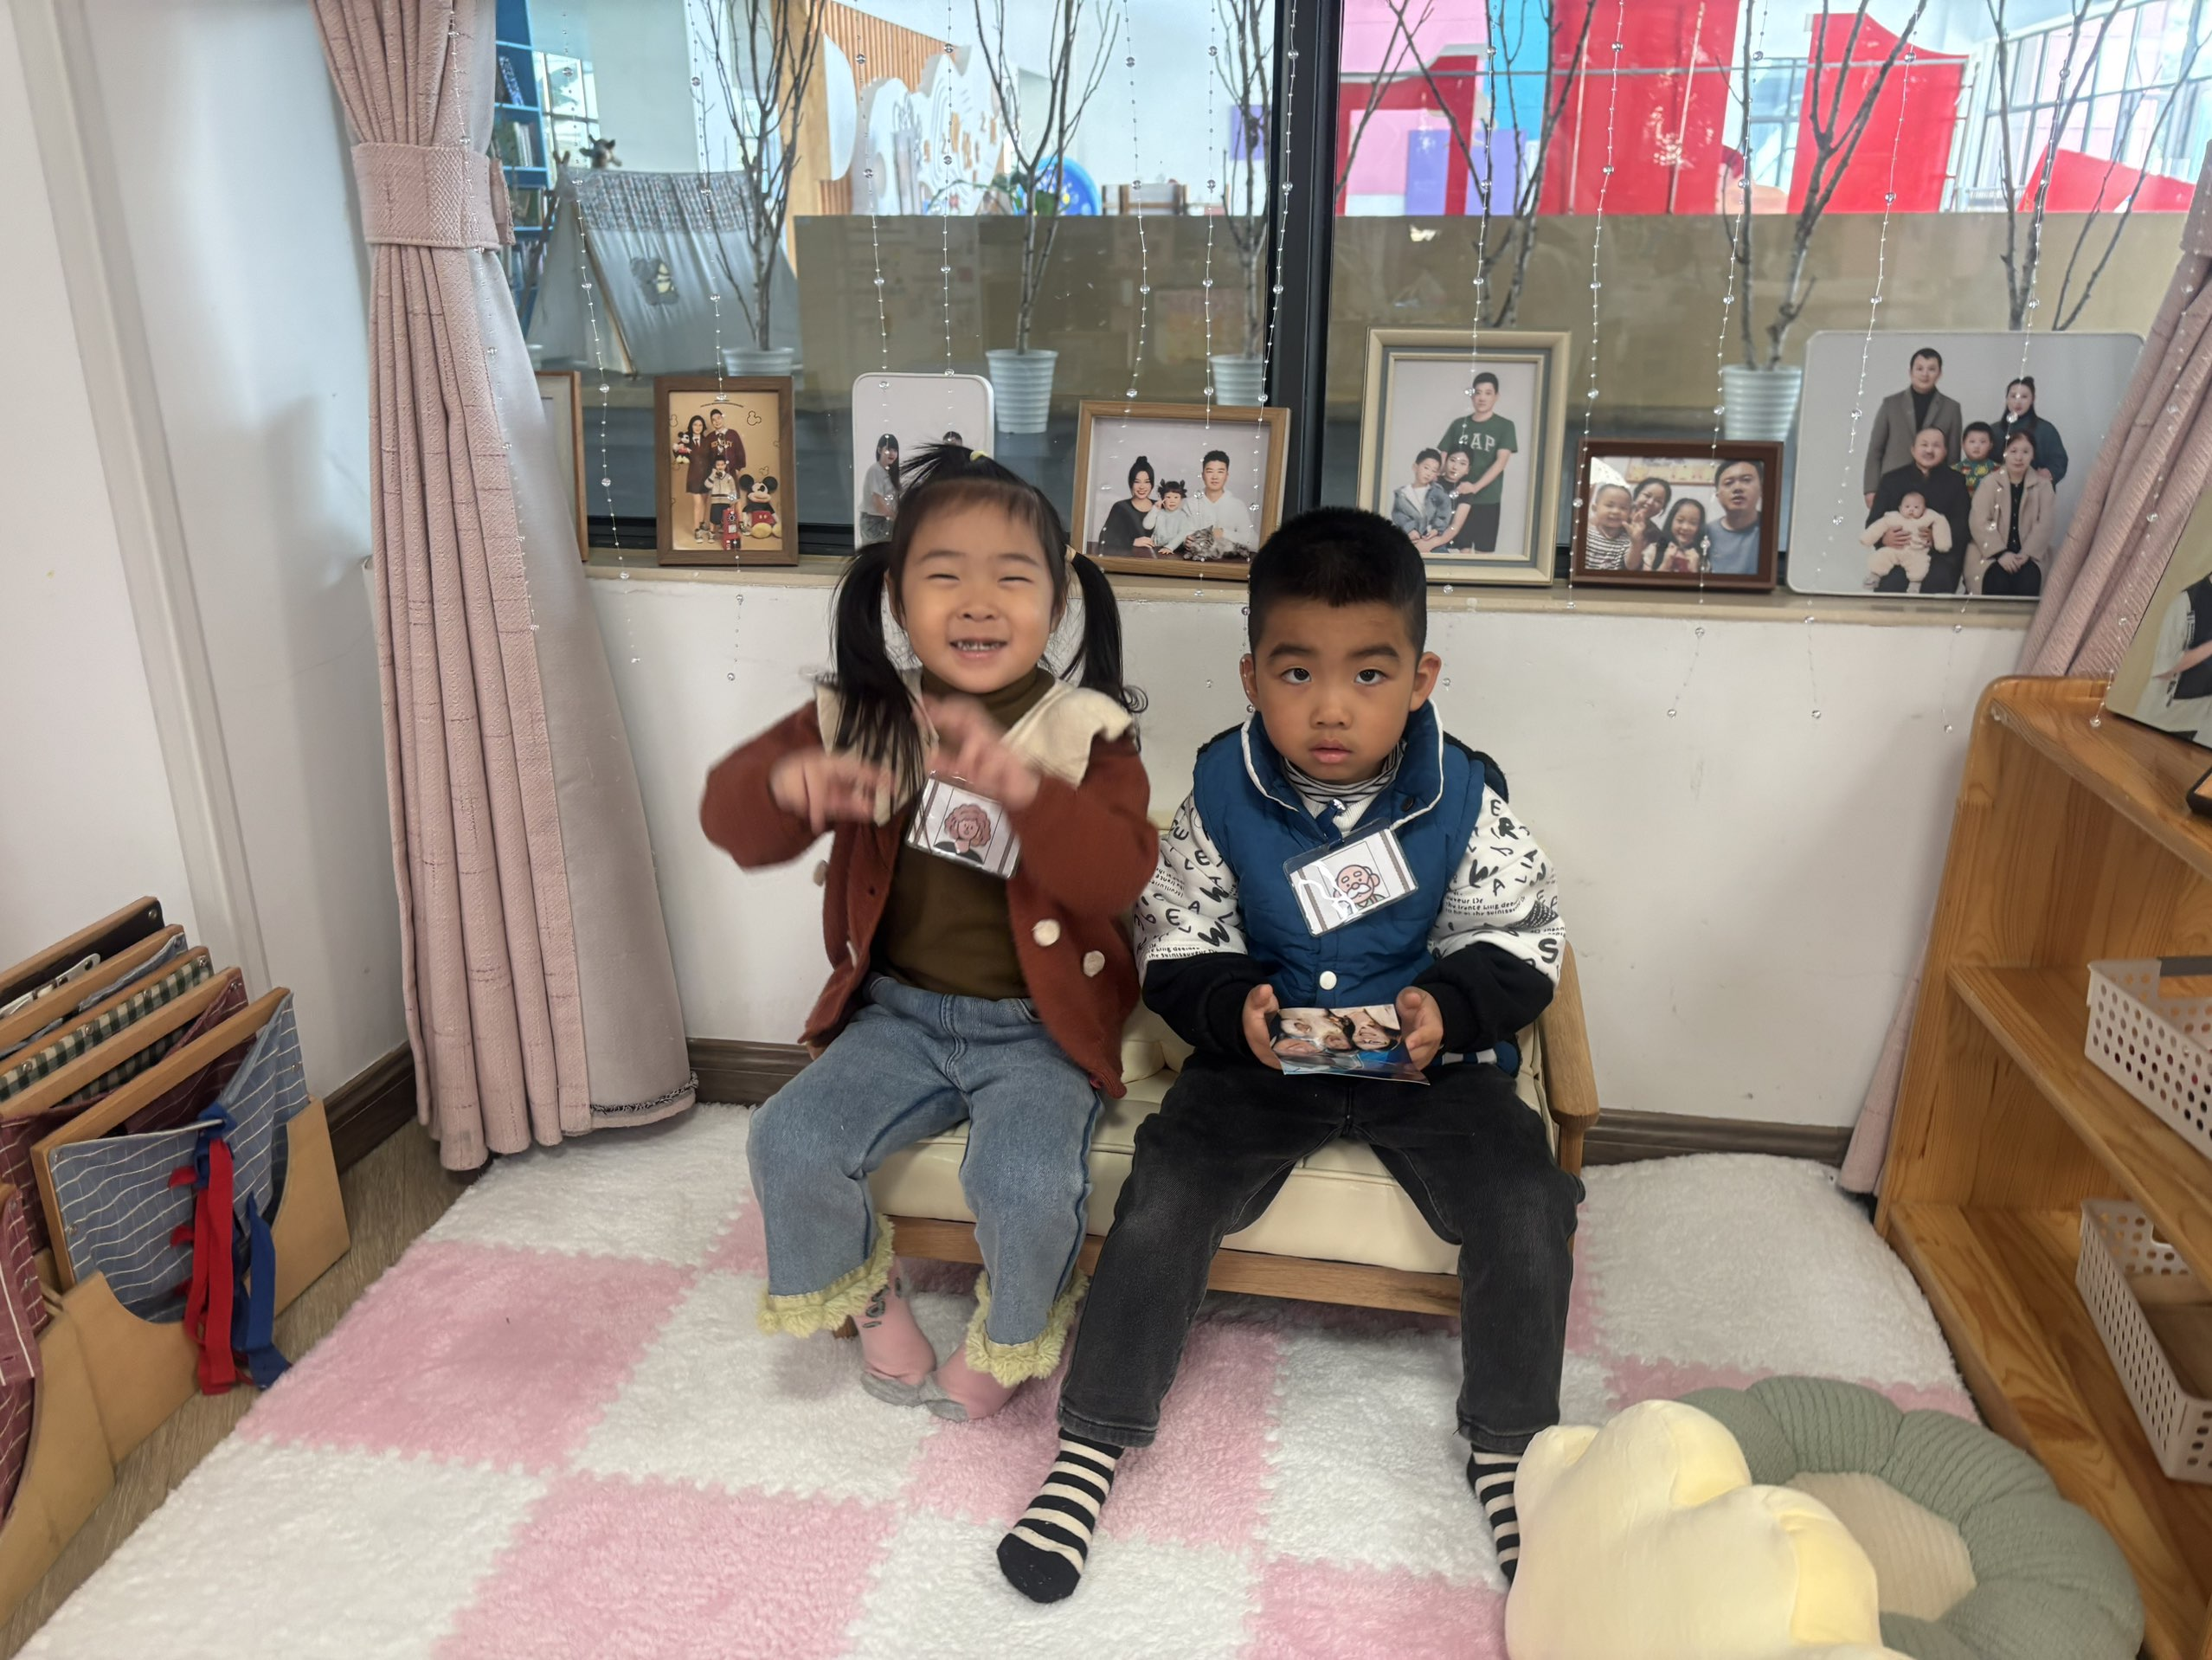 | 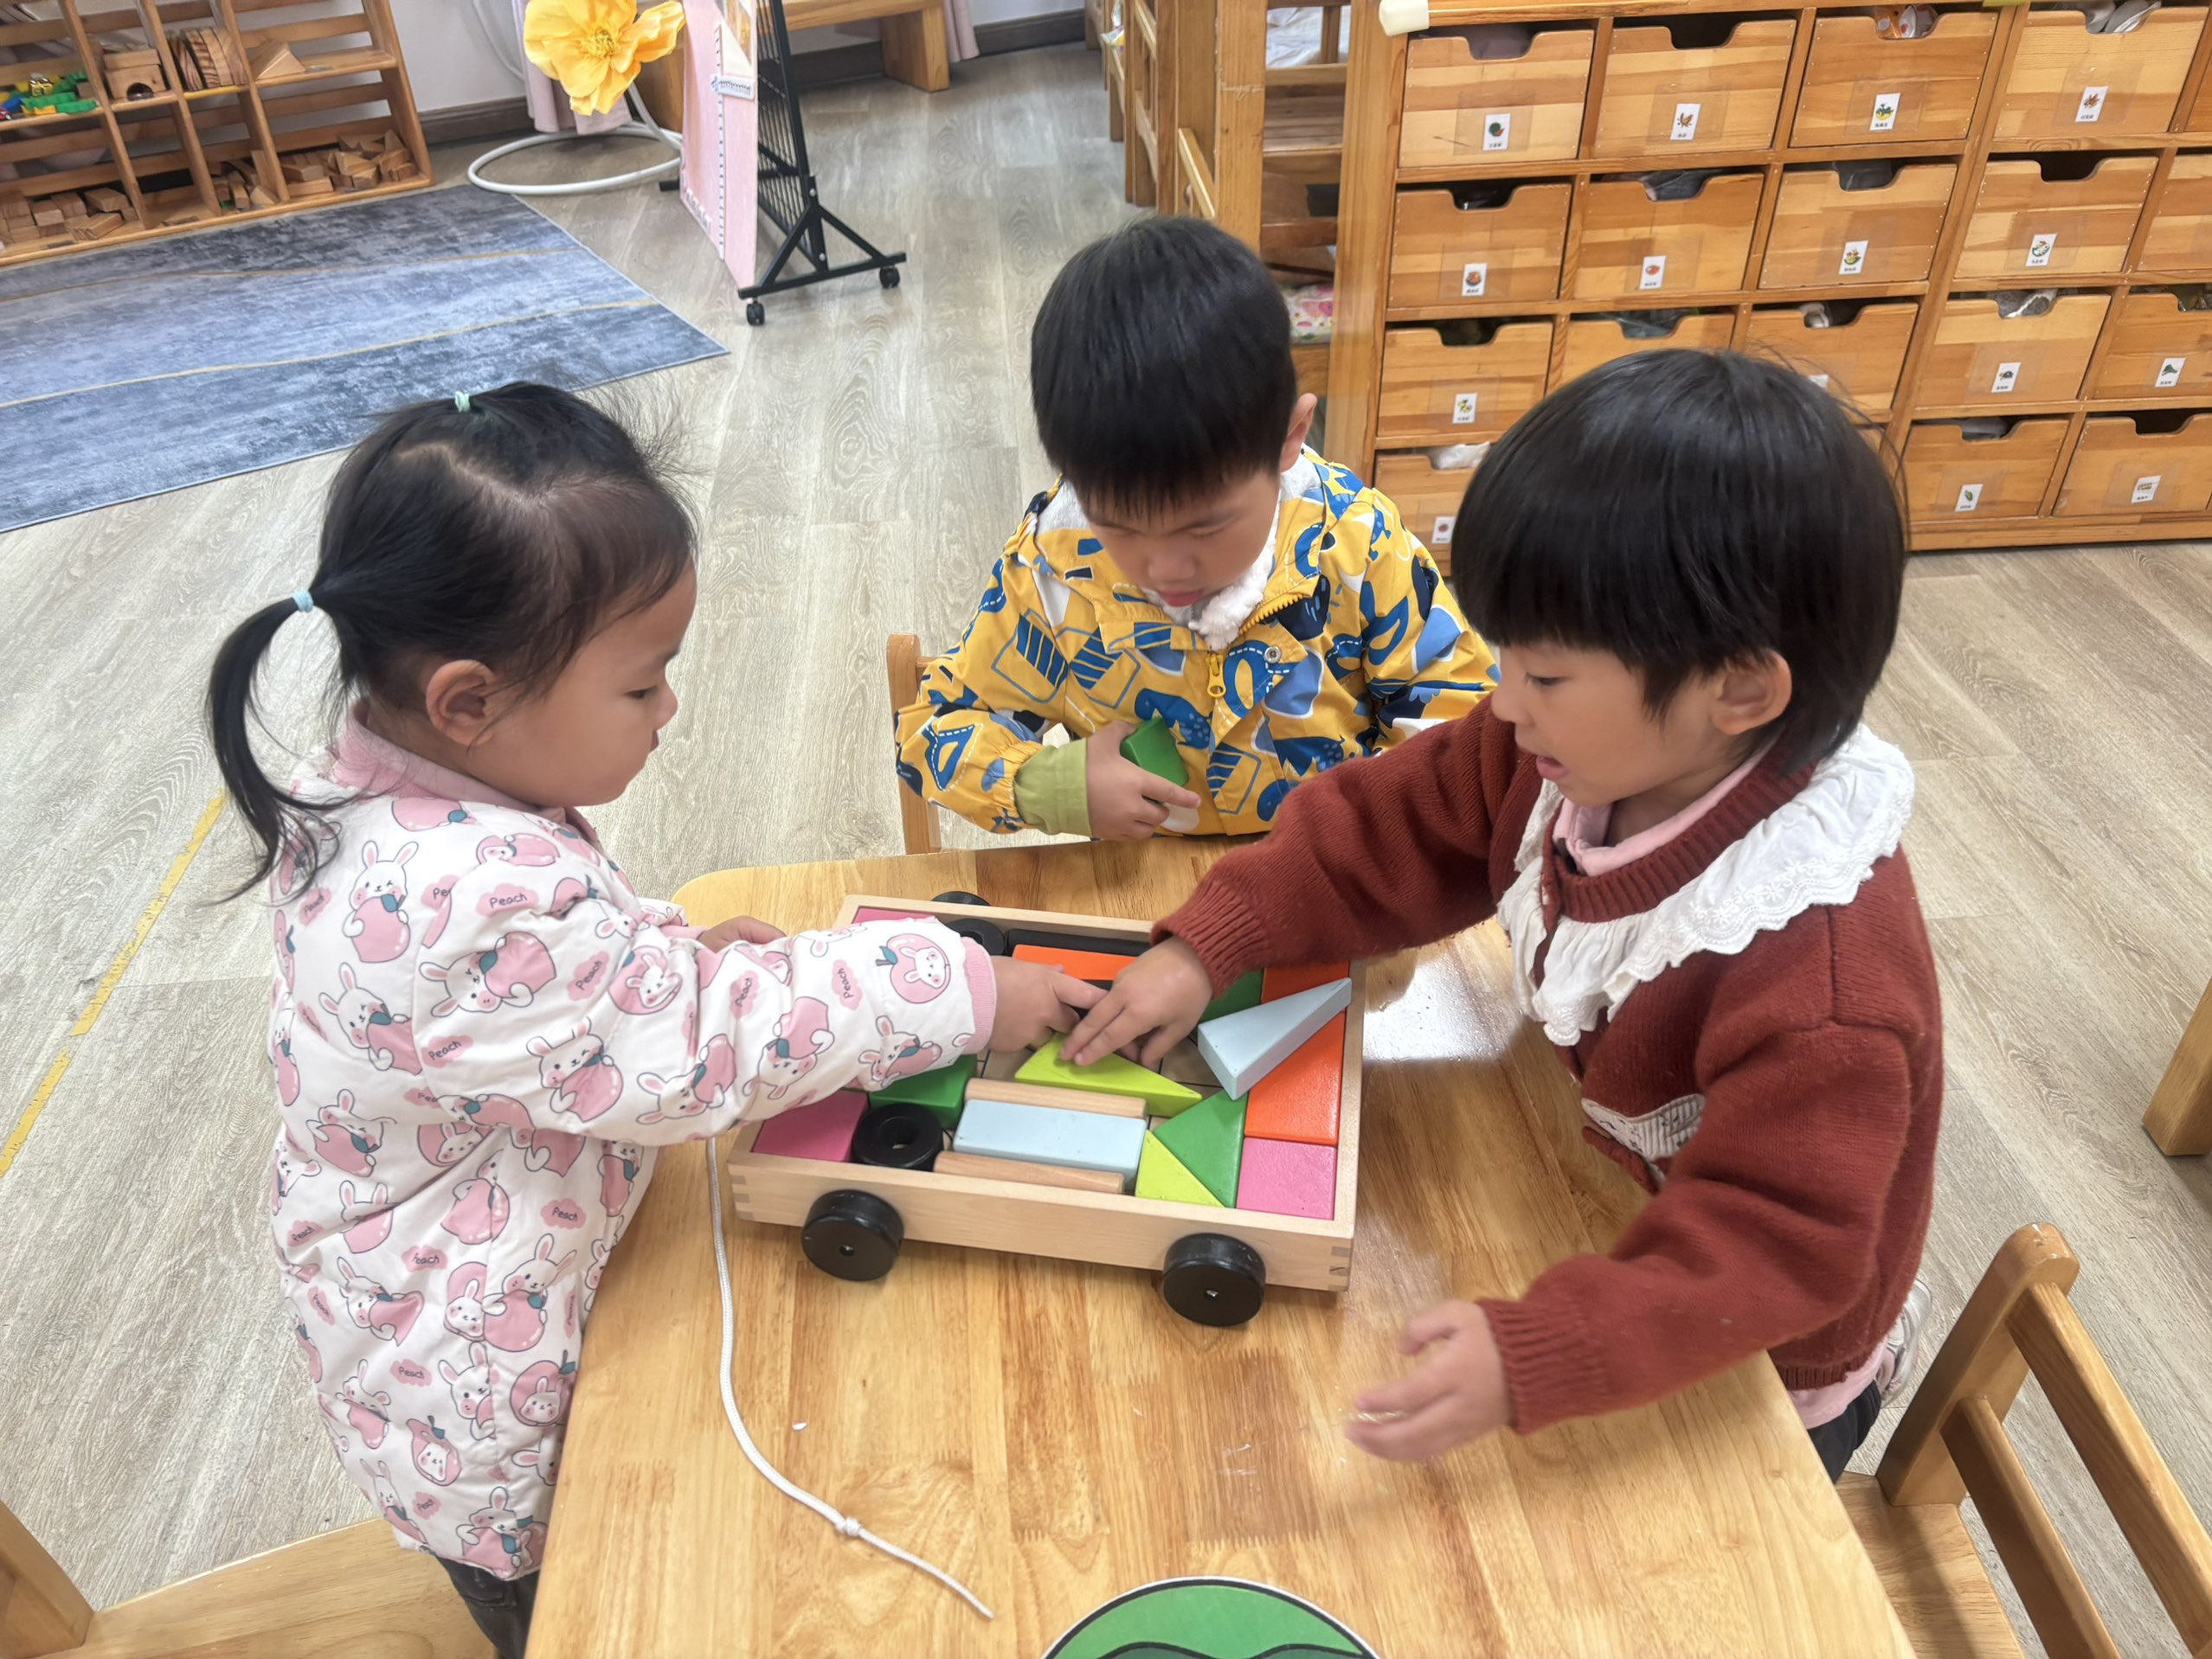 | 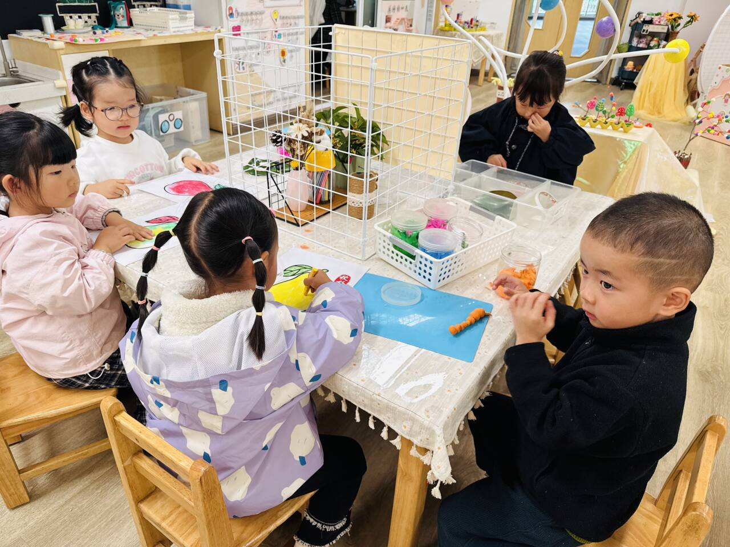
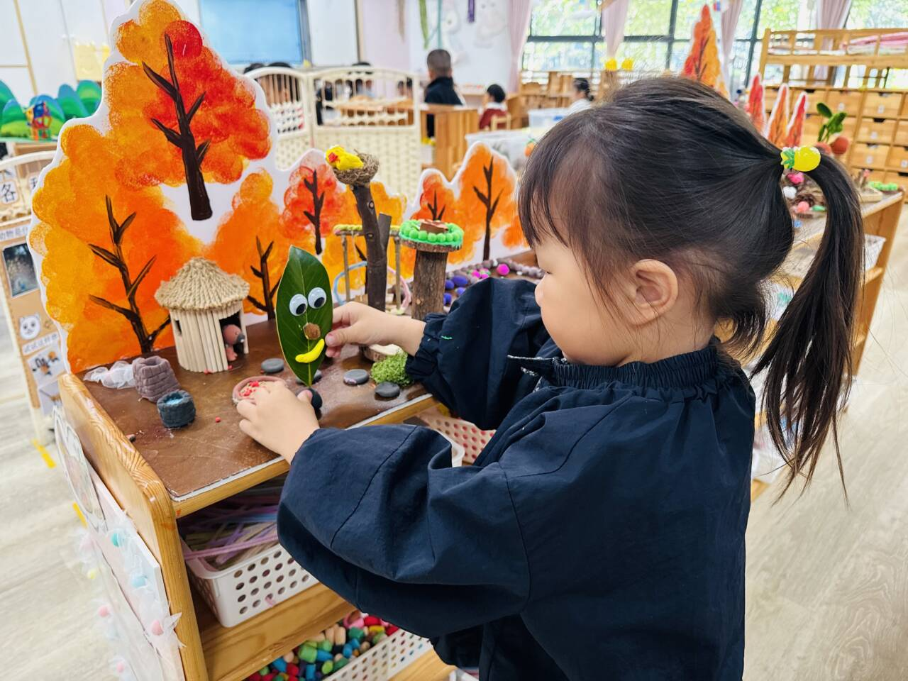 | 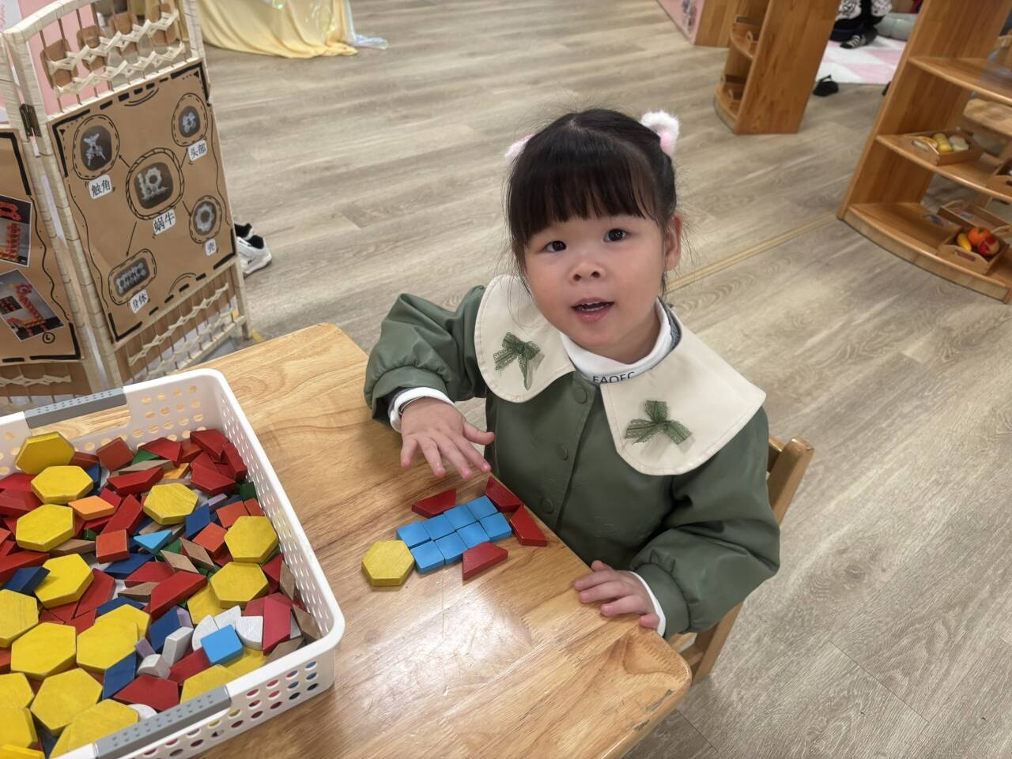 | 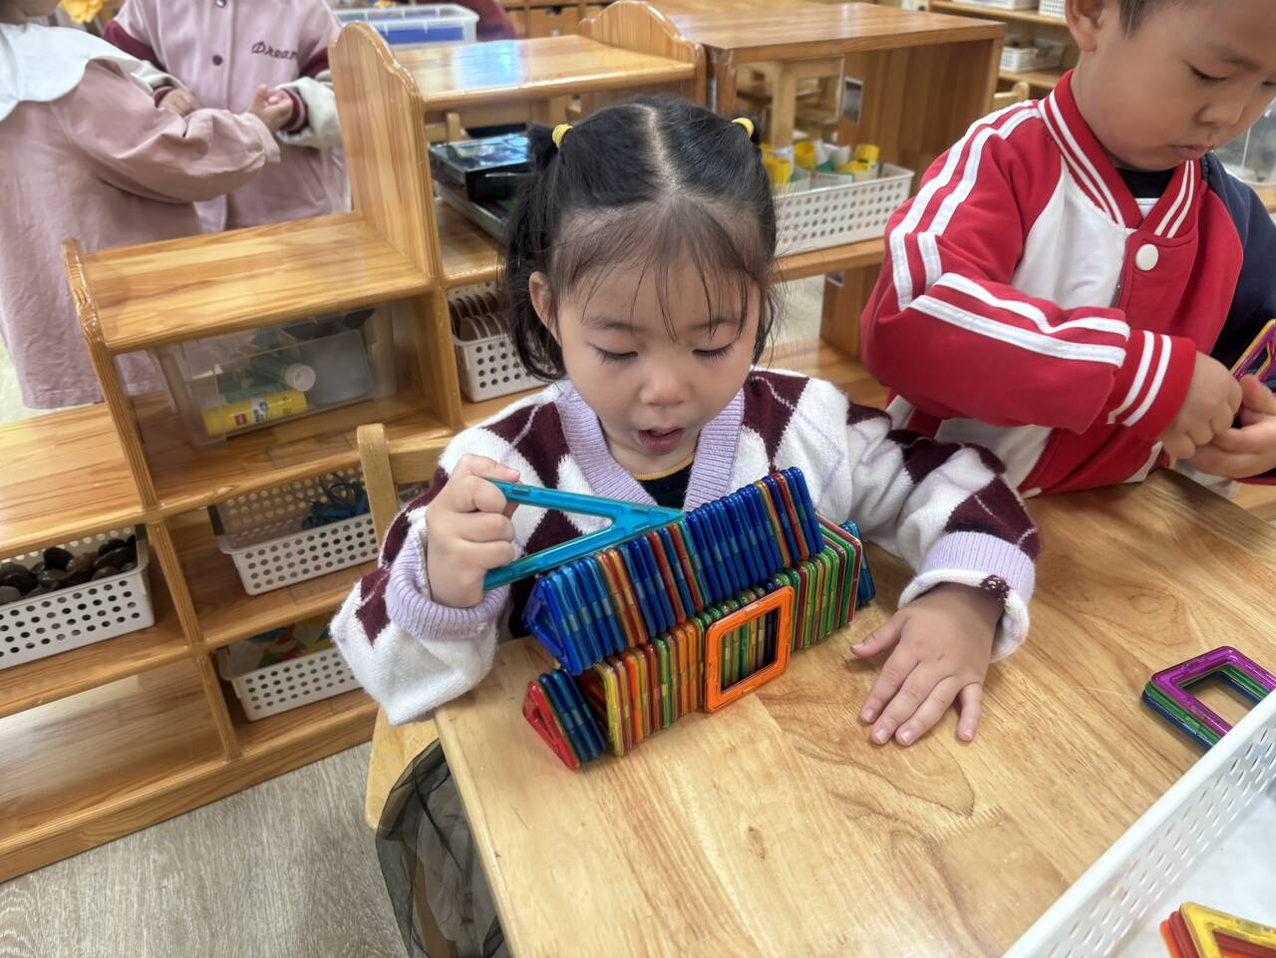

★第三篇章

集 体 活 动 篇
棉签画：菊花
这是一节用棉签来画菊花的美术活动。棉签是幼儿生活中常见的一种小工具，棉签画就是使用棉签蘸取颜料，在画纸上进行创作的一种方式。活动中我选取了三种有代表性的菊花特征：曲线像豆芽形的、椭圆形的、长短直线型的。棉签画菊花的绘画过程是先画一个点来表示花心，沿着花心，从里往外的开始画花瓣，可以用：直线、曲线、椭圆形等形式来表示。用棉签画的作画形式来表现菊花，从而感受不同材料作画的乐趣。
本班幼儿一直都是使用蜡笔绘画，这是幼儿第一次使用棉签来画画，这样新颖的美术活动十分受孩子喜爱。幼儿已经接触过颜料，孩子们对于颜色有了基本的认识，但是对于使用棉签和颜料还缺乏认识，而且幼儿小手肌肉不够发达，在使用棉签画画的时候力度掌握不好，不能够很好地在纸上作画。
有钱屹珩、张景博、任景衡、戴殊然、孙卓、陈俊羲、戌严铭、张辰浠、方皓楠、祝苻、马若珩、刘家兴、张婉宜、王泉琳、郭沐欣、许之妍、葛欣玥、朱伊一、杨璟雯、付明栩、杨欣悦、樊幼汐、郑佳涵、张溢苒、贾屿桐、张砚浠、卢姝妧喜欢参加美术棉签画活动，了解棉签作画的方法和菊花的基本特征。
有钱屹珩、张景博、任景衡、戴殊然、孙卓、陈俊羲、戌严铭、张辰浠、方皓楠、祝苻、马若珩、刘家兴、张婉宜、王泉琳、郭沐欣、许之妍、葛欣玥、朱伊一、杨璟雯、付明栩、杨欣悦、樊幼汐、郑佳涵、张溢苒、贾屿桐、张砚浠、卢姝妧尝试用各种点、线条、简单图形表现菊花的基本部分和主要特征，并大胆的用棉签蘸色来表现秋天的菊花。
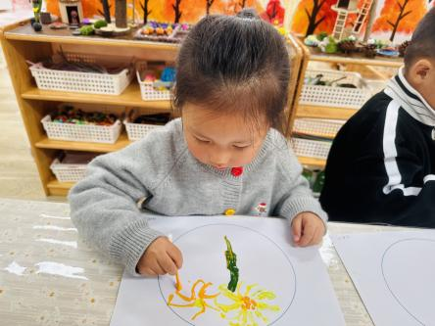 | 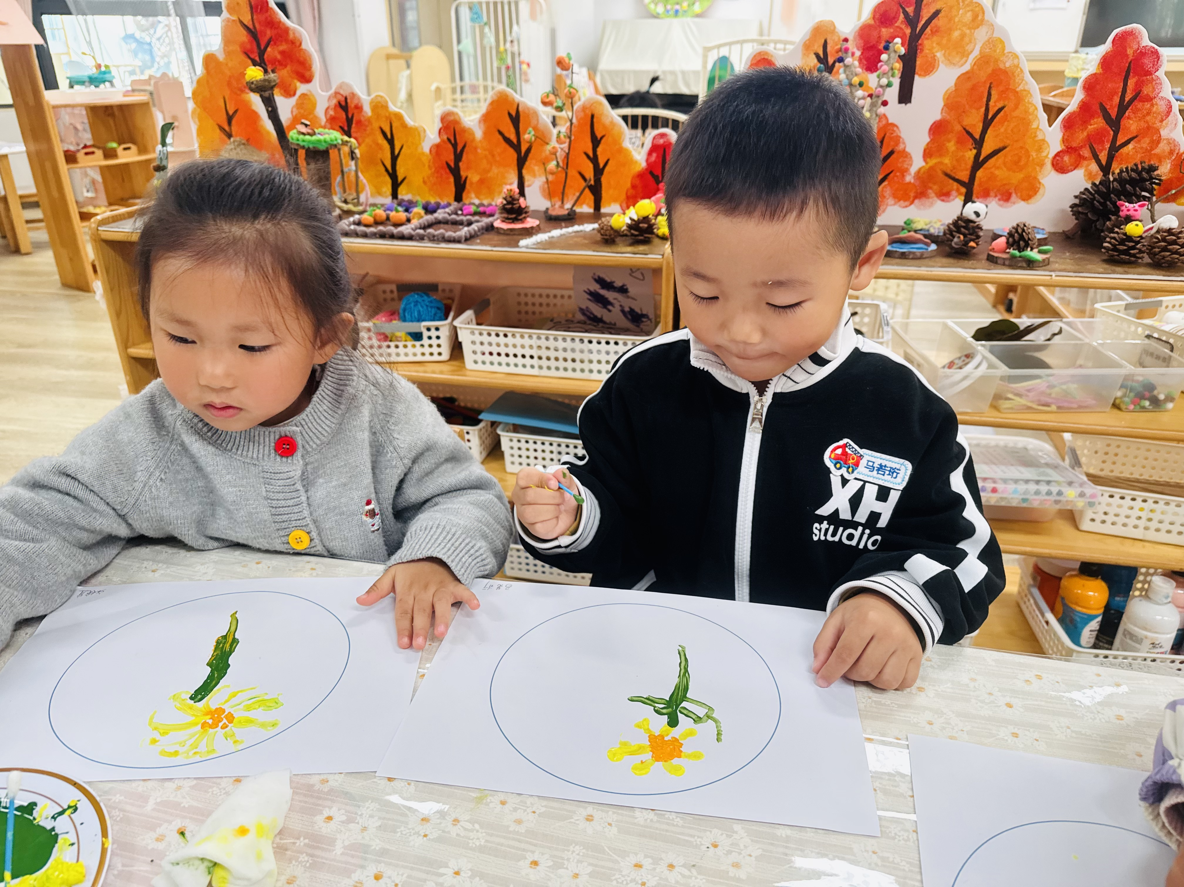 | 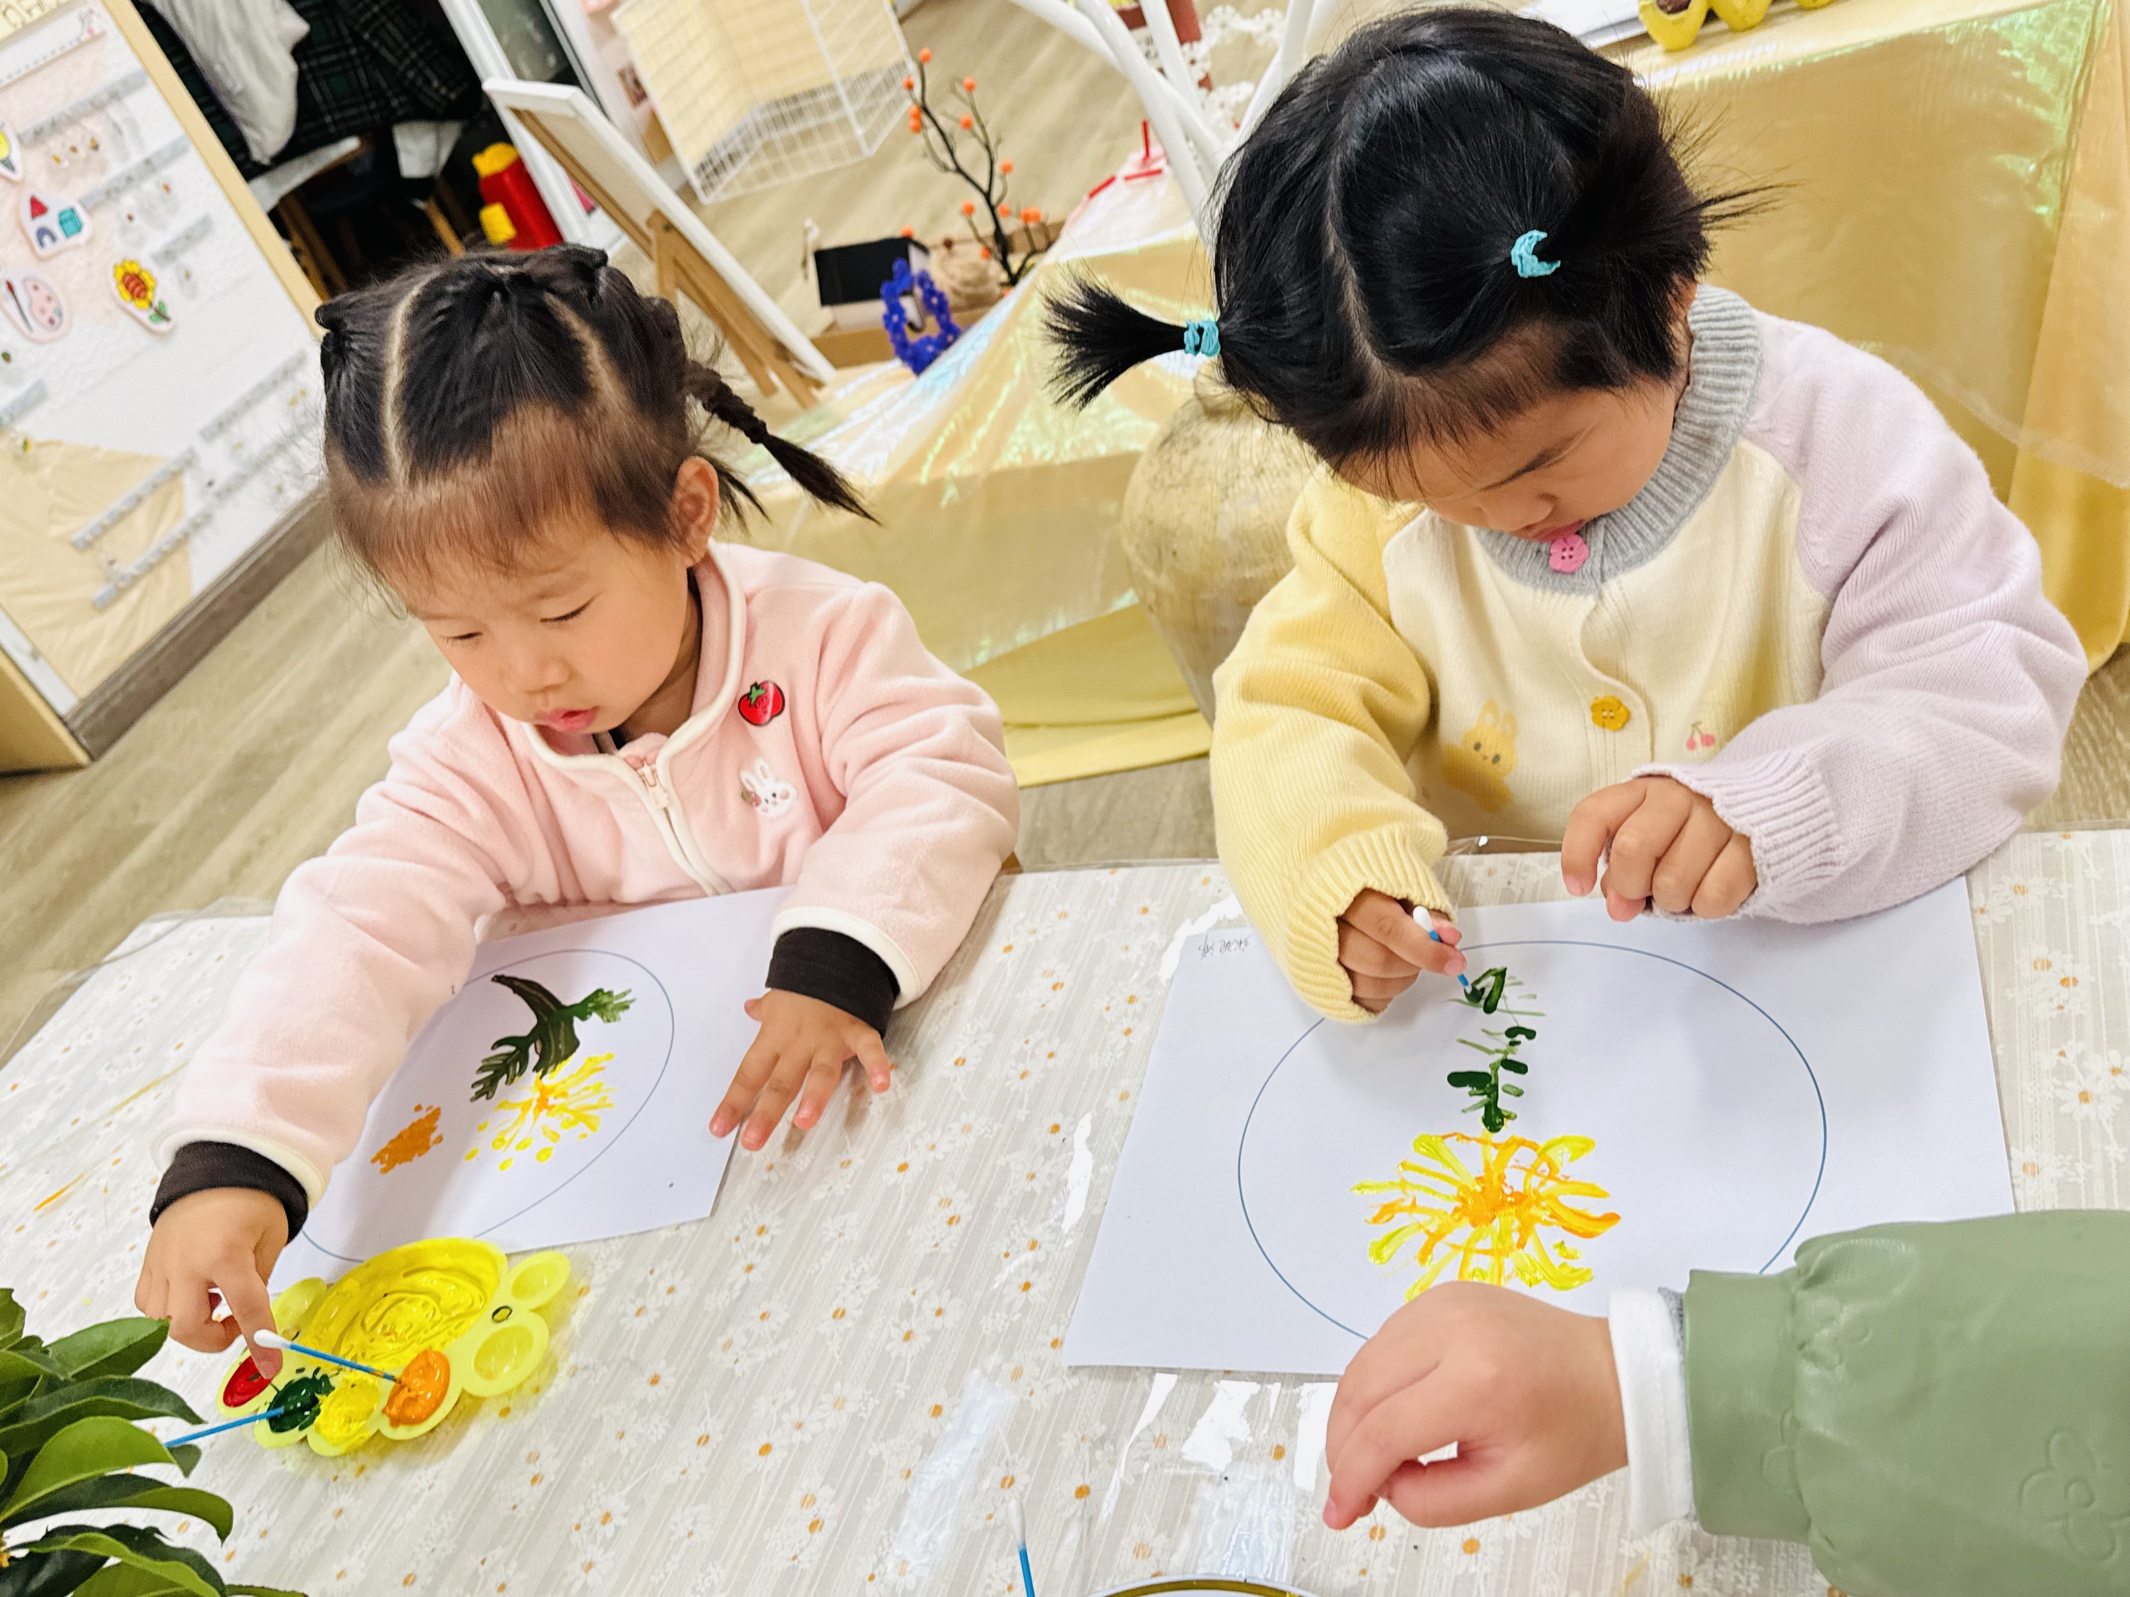
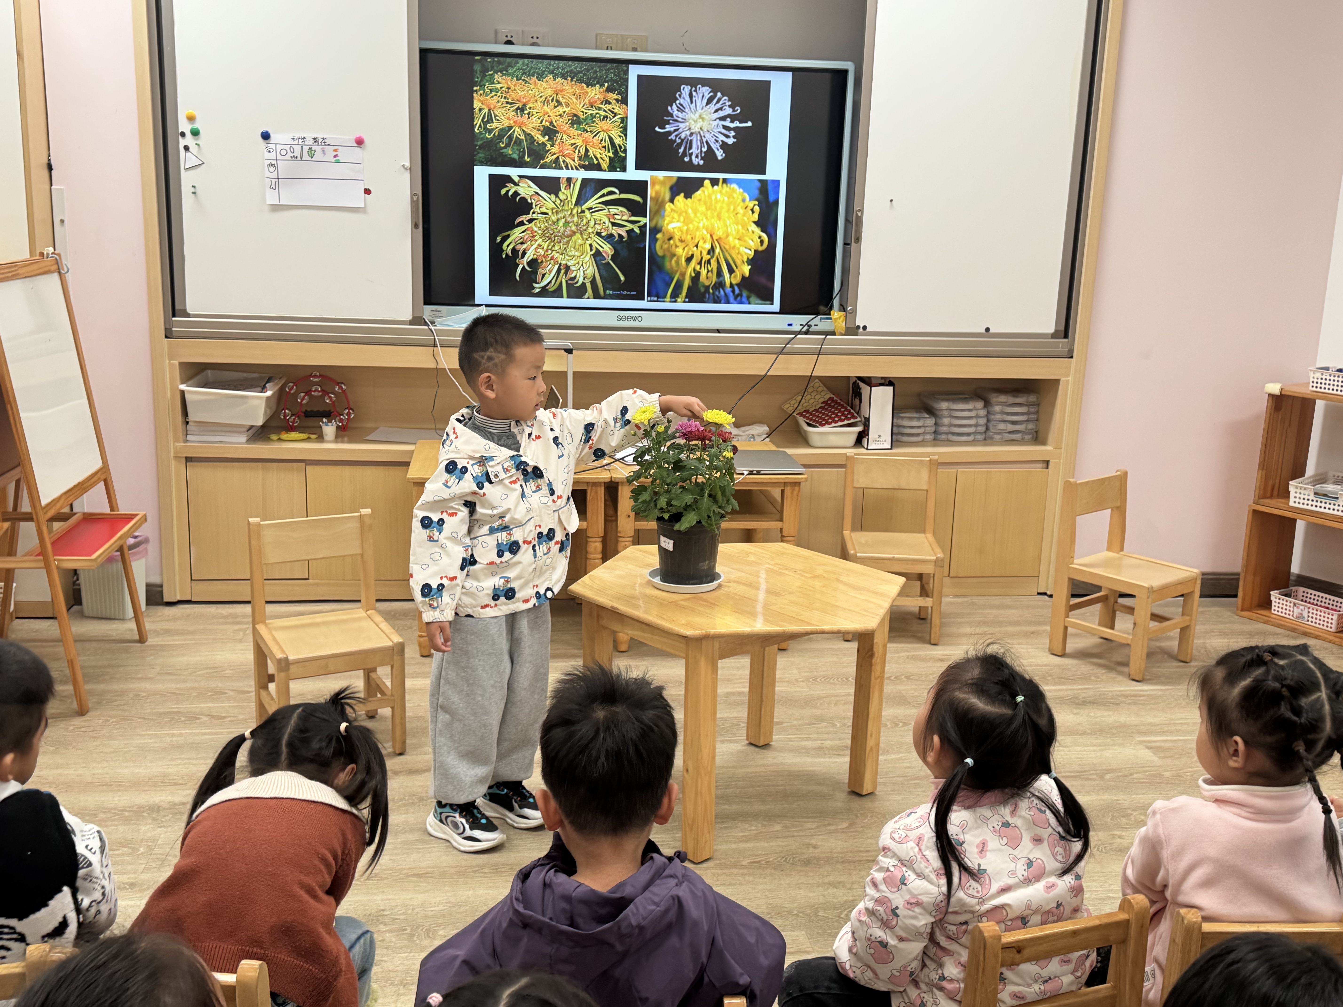 | 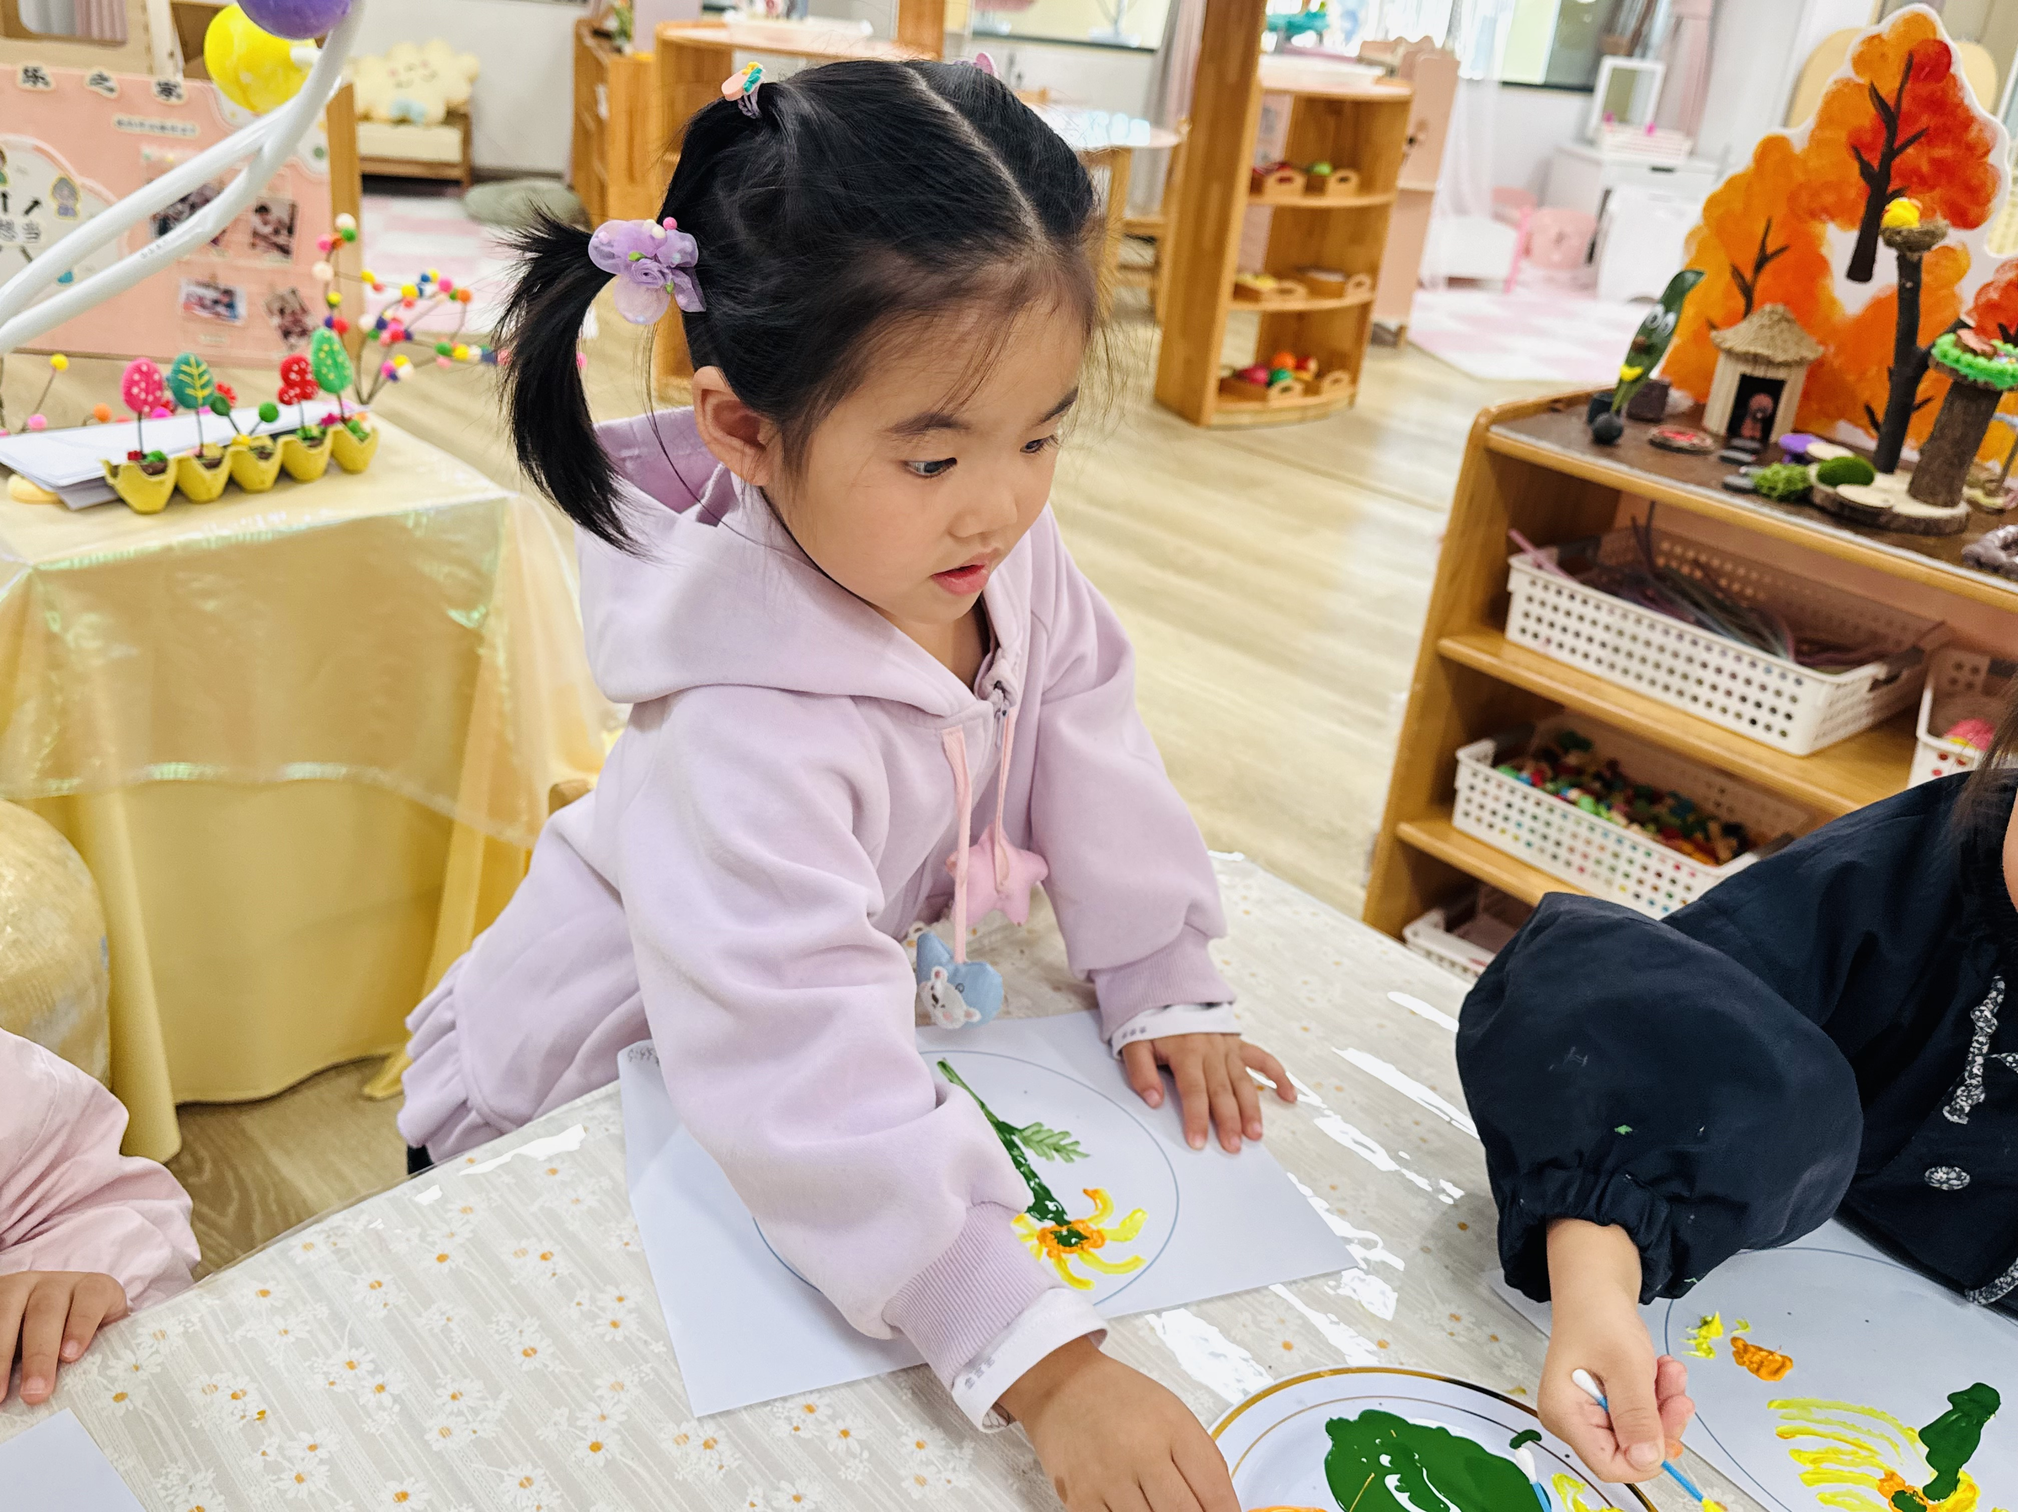 | 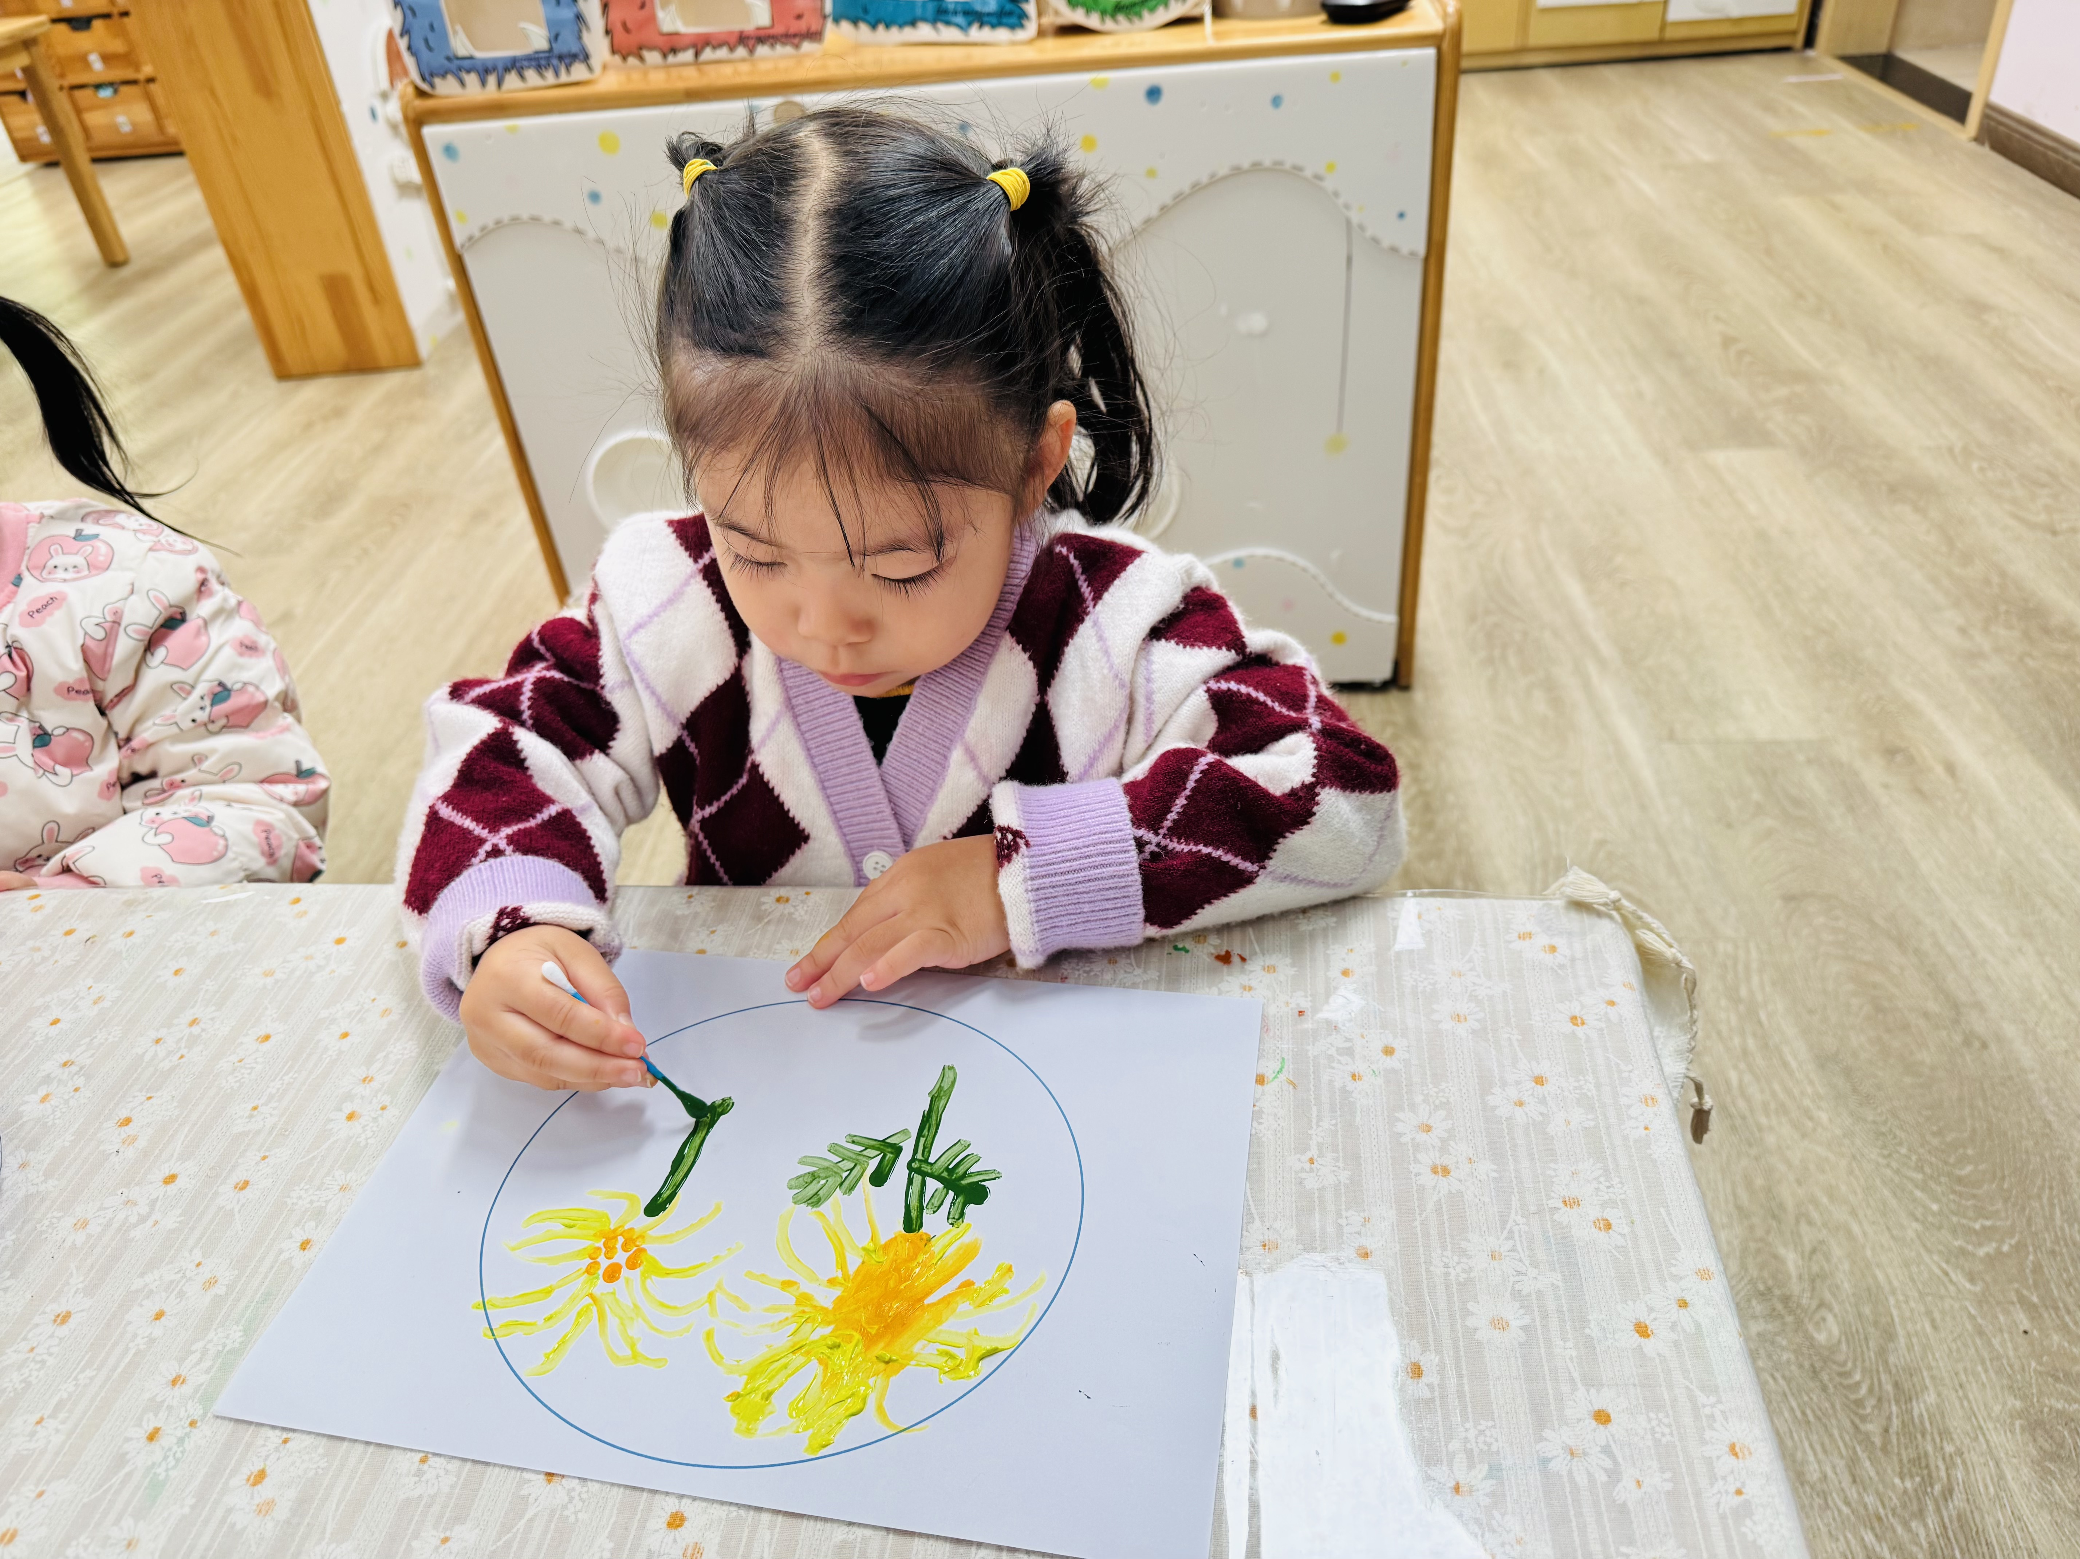

★第四篇章

生 活 活 动 篇

1.午餐情况
今天的是三文鱼炒饭，绿笋海鲜菇乳鸽汤，钱屹珩、张景博、任景衡、戴殊然、孙卓、陈俊羲、戌严铭、张辰浠、方皓楠、祝苻、马若珩、刘家兴、张婉宜、王泉琳、郭沐欣、许之妍、葛欣玥、朱伊一、杨璟雯、付明栩、杨欣悦、樊幼汐、郑佳涵、张溢苒、贾屿桐、张砚浠、卢姝妧能够饭菜全部吃完！戴殊然、郑佳涵、葛欣玥炒饭剩一点。
2.午睡情况
屹珩、张景博、任景衡、戴殊然、孙卓、陈俊羲、戌严铭、张辰浠、方皓楠、祝苻、马若珩、刘家兴、张婉宜、王泉琳、郭沐欣、许之妍、葛欣玥、朱伊一、杨璟雯、付明栩、杨欣悦、樊幼汐、郑佳涵、张溢苒、贾屿桐、张砚浠、卢姝妧能够在13:00前全部入睡，棒棒哒。
张砚浠、钱屹珩需要哄睡。

★第五篇章

家 园 配 合 篇

温馨提示：
重阳节在每年的农历九月九日，寓意“久久”，有祝愿老人长寿的含义在里面，所以重阳节又称老人节，自古以来就有敬老感恩的传统。为了培养孩子从小敬老爱幼的美德，爸爸妈妈们可以引导小朋友们做一做有爱的事情，让孩子用自己的行动来表达对爷爷奶奶、外公外婆的情感吧。照片上传至一起长大app中哟。

